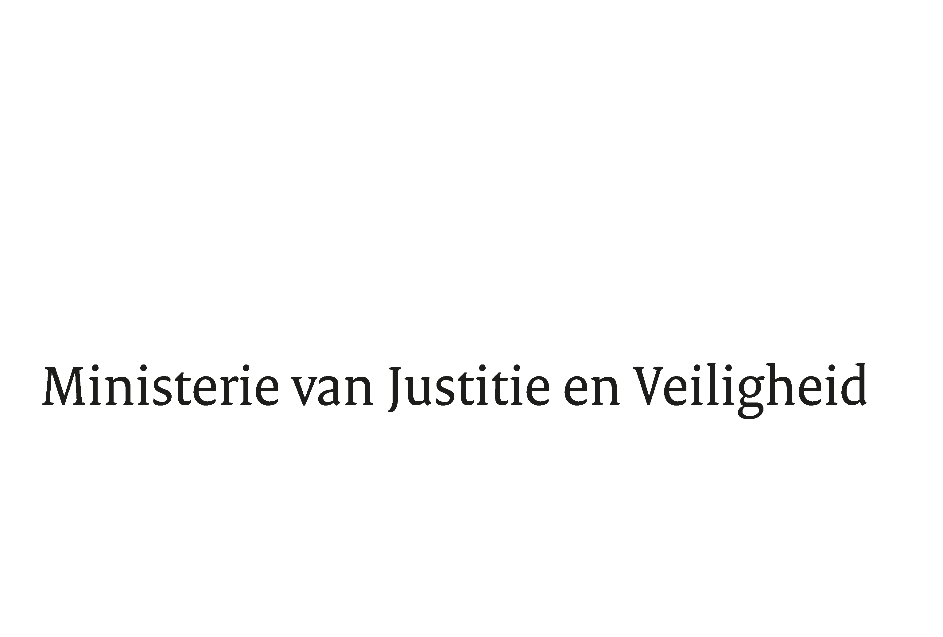

> Retouradres Postbus 20301 2500 EH Den Haag
Aan de Voorzitter van de Tweede Kamer
der Staten-Generaal
Postbus 20018
2500 EA DEN HAAG

Datum | 18 december 2020
Onderwerp | Voorstel van wet houdende regels over het verstrekken van subsidies door de Minister van Justitie en Veiligheid en de Minister voor Rechtsbescherming en tot intrekking van de Wet Justitie-subsidies (Kaderwet overige JenV-subsidies) (35 512)
Directie Wetgeving en Juridische Zaken
Sector Staats- en Bestuursrecht

Turfmarkt 147
2511 DP Den Haag
Postbus 20301
2500 EH Den Haag
www.rijksoverheid.nl/jenv

Ons kenmerk
3134968

Bij beantwoording de datum en ons kenmerk vermelden. Wilt u slechts één zaak in uw brief behandelen.

Hierbij bied ik u, mede namens de Minister voor Rechtsbescherming, de nota naar aanleiding van het verslag inzake het bovenvermelde voorstel aan.

De Minister van Justitie en Veiligheid,

Ferd Grapperhaus

